文章编号：
转捩模型在翼型气动性能预测中的应用研究
（字数一般不超过23个字，2号黑体字）
某某某，某某某(小4号楷体字)
（航空工业第一飞机设计研究院 总体设计研究所，西安 710089）
(准确到二级单位，小5号宋体字)
摘 要(小5号黑体字)：边界层转捩位置的准确预测对于提高飞行器的气动性能预测精度具有重要意义……（包含研究目的、研究方法或者研究内容、研究结果或者结论；且必须按照目的→方法→结论的顺序来撰写，不可杂糅写作。小5号宋体字）
关键词(小5号黑体字)：转捩；湍流；翼型；平板；气动特性(5-8个关键词，小5号宋体字)
中图分类号(小5号黑体字)： VXXX(小5号宋体字) 文献标识码(小5号黑体字)：A(小5号宋体字)

Study of calculating stability derivative(4号黑体)
XXX， XXX(5号白正)
(The Second Research Institute, China Academy of Aerospace Aerodynamics, Beijing 100074, China)(小5号白正)
(和中文对应)
Abstract(小5号黑正)：It is of more significance for improving the prediction accuracy of aircraft aerodynamic performance to predict the transition position of the boundary layer accurately. （小5号白正）
Key words(小5号黑正)：transition；turbulent flow；airfoil；plane；aerodynamic characteristics（小5号白正）

0 引 言(4号黑体)
在航空航天领域，关于层流边界层向湍流边界层的转捩研究，既是个难点，也是个热点。即便是经历了一个世纪，边界层转捩的机理仍然无法被完全掌握^{[1-2]}。转捩的起始位置和长度对于粘性阻力、壁面传热以及边界层分离特性具有强烈的影响。例如，在民用运输机中，摩擦阻力占总阻力的50%^{[3]}，而边界层内层流的摩擦阻力相比湍流的要小很多^{[4]}。因此，开展边界层转捩预测研究对于飞机、宇宙飞船、旋翼桨叶和风轮机叶片的设计工作具有重要意义。
本文在前人研究的基础上，首先以零压力梯度平板为研究对象验证了模型捕捉流动转捩的准确性，然后预测了典型的有压力梯度的NACA 0012翼型表面的边界层转捩位置，并给出了翼型在不同攻角下的阻力系数，得到了有意义的结论。（①说明论文研究背景及理由；②简要介绍国内外相关同行的研究进展（补充参考文献），并说明所列举的前人研究有何不足，或者与本文研究的不同之处；③在引言的最后一段，简要概括本文即将进行的研究工作，注意语句上不可与摘要中完全重复。5号宋体字）

1 数值方法(4号黑体)
1.1 转捩模型方法(小4号黑体)
转捩模型包含间歇因子和转捩动量雷诺数的两个输运方程。间歇因子用于描述边界层流动为层流或湍流的状态，并控制转捩点下游湍动能生成项的开启，间歇因子无量纲的输运方程的守恒形式^{[19]}为：
1.2 控制方程(小4号黑体)
流场计算采用基于压力和速度耦合的SIMPLE算法来求解定常可压缩的N-S方程，即
（1）
(公式尽量使用公式编辑器编辑)
1.3 湍流模型(小4号黑体)
选用k-w SST两方程湍流模型。

2 算例与分析(4号黑体)
2.1 零压力梯度平板(小4号黑体)
首先以零压力梯度平板为研究对象，对本文所采用的模型模拟转捩流动的能力进行验证。网格划分和边界条件如图1所示，沿平板流向布置了270个网格节点，沿法向布置了100个节点，且物面法向第一层网格距离为10⁻⁵m，保证y⁺≤1.0，法向增长率为1.1。
表1 平板试验入口条件(小5号宋体)
Table 1 Inlet condition for the flat plate test case
Case | U(m/s) | FSTI% | μt/μ | ρ | μ
T3A | 5.4 | 3.3 | 12.0 | 1.2 | 1.8×10⁻⁵
T3A_ | 19.8 | 0.874 | 8.72 | 1.2 | 1.8×10⁻⁵
(表格（是表格而不是划三条线）需用三线表，表格里的文字是6号宋体)
四种不同入口来流条件下平板表面摩擦力系数的模型预测结果如图2~图5所示，并与相应的测试数据进行了比较。可以看出，本文预测结果与测试数据符合较好；随着入口来流湍流度的增加，转捩位置逐渐移向更低的雷诺数。

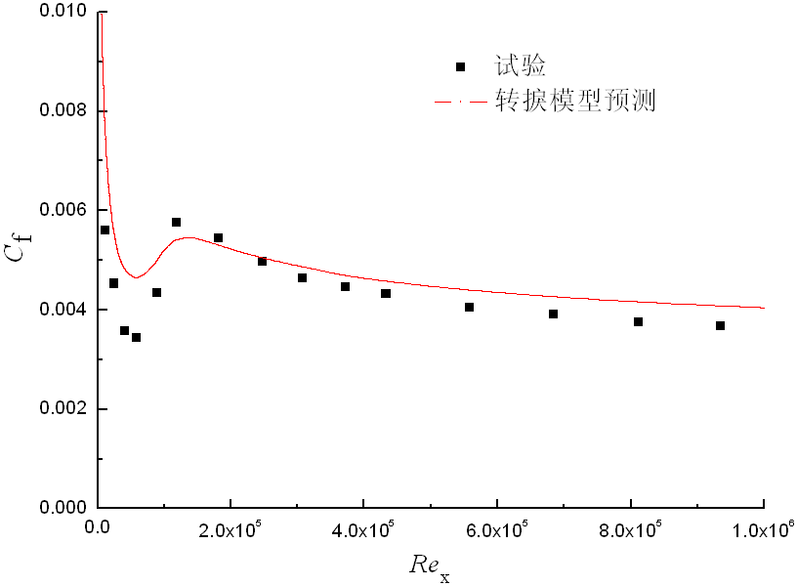
(a) T3B
图2 不同入口湍流条件下平板表面的摩擦力系数
Fig.2 Skin friction coefficient for flat-plate test cases with different free-stream turbulence levels
(图中线条能区分开来，若是包含多条曲线的曲线图，各条曲线尽量用不同的线型来区分；图如果有组件一定要组合成一个完整的图)

3 结 论(4号黑体字)
- 转捩模型能够较好地捕捉到零压力梯度平板的转捩位置和转捩发展过程；
- 远场边界距离对翼型阻力系数有较大的影响，在开展气动特性研究之前应进行细致地对比分析和选择。（在结论中，作者只需总结出通过上文所做研究工作所能得到的有价值、有规律的研究结果和结论，而无需赘述本文工作；结论建议分条总结。）

参 考 文 献(5号黑体)
(一般不少于15篇，特别是近5年的参考文献，按照参考文献著录格式规范进行著录；所有中文参考文献均需给出其英文翻译。)
[1] 程不时. 民用飞机总体设计[M]. 2版. 北京: 航空工业出版社, 2005: 109. 书籍
CHENG Bushi. Configuration design of civil aircraft[M]. 2nd ed. Beijing: Aviation Industry Press, 2005: 109. (in Chinese)
[2] 朱自强, 吴宗成. 环量控制技术研究[J]. 航空学报, 2016, 37(2): 411-428. 期刊
ZHU Ziqiang, WU Zongcheng. Study of the circulation control technology[J]. Acta Aeronautica et Astronautica, 2016, 37(2): 411-428. (in Chinese)
[3] 韩雪松. 铝合金点阵结构激光选区熔化成形工艺研究[D]. 武汉： 华
中科技大学, 2017. 学位论文
HAN Xuesong. Investigation on the process of aluminum alloy cellular lattice structure fabricated by selective laser melting[D]. Wuhan: Huazhong University of Science & Technology, 2017. (in Chinese)
[4] JONES G S, YAO C S, ALLAN B G. Experimental Investigation of a 2D supercritical circulation-control airfoil using particle image velocimetry[C]// 3rd AIAA Flow Control Conference. USA: AIAA, 2006: 2006-2009. 会议析出文献
[5] ZEUNE C H. An overview of the airforce’s speed agile concept demonstration program: AIAA-2013-1079[R]. Reston: AIAA, 2013. 报告
[6] 中国民用航空局.运输类飞机适航标准：CCAR-25-R4[S]. 北京：中国民用航空局, 2011. 标准
Civil Aviation Administration of China. China civil aviation regulations part 25: Airworthiness standards of transport category aircraft: CCAR-25-R4[S]. Beijing: Civil Aviation Administration of China, 2011. (in Chinese)
[7] 张凯军. 轨道火车及高速轨道火车紧急安全制动辅助装置: 201220158825.2[P]. 2021-04-05. 专利
ZHANG Kaijun. Railway train and high-speed rail train emergency safety brake auxiliary device: 201220158825.2[P]. 2021-04-05. (in Chinese)
[8] 中国民用航空网. 赛峰集团为新舟700支线飞机提供飞机电源系统[EB/OL].(2019-02-18)[2021-10-25].http://www.ccaonline.cn/news/hot/ 499932. html. 电子文献
CCAonline. Aircraft power system of 700[EB/OL].(2019-02-18)[2021-10-25]. http://www.ccaonline.cn/news/hot/ 499932. html. (in Chinese)
[9] 刘佳奇, 冯蕴雯, 路成, 等. 基于智能神经网络的航空发动机运行安全分析[J/OL]. 航空学报:1-13[2021-04-13]. http://kns.cnki.net/kcms/detail/11.1929.v.20210409.1945.016.html. 优先发表的电子文献
LIU Jiaqi, Feng Yunwen, LU Cheng, et al. Safety analysis of aeroengine operation based on intelligent neural network[J/OL]. Acta Aeronautica et Astronautica Sinica, 1-13[2021-04-13]. http://kns.cnki.net/kcms/detail/11.1929.v.20210409.1945.016.html. (in Chinese)

